**TAREA UT1: Planificación de interfaces Web**

Realiza una página web que cumpla los siguientes requisitos, los cuales corresponden a conceptos a adquirir en ésta unidad.

La página web debe de tener como máximo 3 o 4 páginas con contenido y formato libre.

Se debe de utilizar HTML5 y CSS3 con hoja de estilo externo.

APARTADOS:

1. Elementos básicos:
2. COLOR: elige una paleta de colores a través de una herramienta y utiliza dicha paleta en la web. Indica los colores elegidos, así como la herramienta utilizada.
3. TIPOGRAFIA: Utiliza una herramienta para comparar diferentes tipografías. Obtén el código CSS de la tipografía seleccionada.
4. ICONOS: En caso de utilizarlos, haz referencia a la página dónde los has obtenido.
5. Estructura y maquetación:

Indicar las partes del diseño de la página web.

1. Prototipo web: Boceto inicial de la estructura de la web. Indicar si se ha realizado mediante alguna herramienta.
2. Resultado final: Estructura de la web una vez finalizada.
3. Mapa de navegación.
4. Guía de estilo.

Debes de entregar éste documento con los diferentes apartados desarrollados y la página web.

ESTRUCTURA DE ALMACENAMIENTO PARA LA PAGINA WEB.

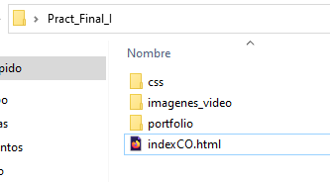

Junto con la página web debes de entregar un informe con al menos los siguientes apartados.

